Estudio Técnico de la producción.

En este estudio encontraremos las especificaciones, distribución y ubicación que tendrá la empresa Mayalen S.A. de C.V., esto con el fin de aclarar cuáles van a ser las actividades dentro de la empresa y saber quiénes son los colaboradores que interactuaran en el proceso de reparación, armado y venta de equipo de cómputo.

El objetivo de realizar este estudio es describir puntualmente cuales van a ser las capacidades que necesita la planta para una operación optima y organizada, tomando en cuenta los departamentos operativos y administrativos.

Localización del negocio.

En la localización del negocio se tomaron en cuenta 2 aspectos, la macrolocalización y la micro-localización ya que necesitábamos puntualizar cuales va a ser nuestras áreas geográficas con las que estaremos interactuando.

Este estudio es muy importante ya que nos dio un panorama más amplio de nuestro alrededor y saber dónde están localizados nuestros proveedores, competidores y clientes potenciales.

## Macrolocalización.

Para nuestra macrolocalización se tomó como punto de partida las unidades con las que cuenta en IPN en todo el Distrito Federal y encontramos que en su mayoría se concentran en el norte y centro del Distrito Federal, y ya que estaremos enfocados a las comunidades politécnicas estaremos localizados en las delegaciones Azcapotzalco, Gustavo A. Madero, Miguel Hidalgo, Cuauhtémoc, Venustiano Carranza e Iztapalapa.



## Microlocalización

|  |  |  |  |  |  |  |  |
| --- | --- | --- | --- | --- | --- | --- | --- |
| Factores Relevantes | Peso Asignado | Casco de Santo Tomas | | Ticoman | | UPIICSA | |
| Calificación | Ponderación | Calificación | Ponderación | Calificación | Ponderación |
| Cercanía con los proveedores | 30% | 4 | 1.2 | 7 | 2.1 | 9 | 2.7 |
| Cercanía con el mercado | 15% | 9 | 1.35 | 8 | 1.2 | 8 | 1.2 |
| Número de Competidores | 25% | 4 | 1 | 6 | 1.5 | 3 | 0.75 |
| Ubicación de la planta | 20% | 8 | 1.6 | 6 | 1.2 | 4 | 0.8 |
| Costo de los Insumos | 10% | 7 | 0.7 | 5 | 0.5 | 8 | 0.8 |
| Total | 100% |  | 5.85 |  | 6.5 |  | 6.25 |

Como podemos apreciar en la tabla anterior la zona más adecuada, siguiendo nuestros criterios, es Ticoman.

Distribución del local.

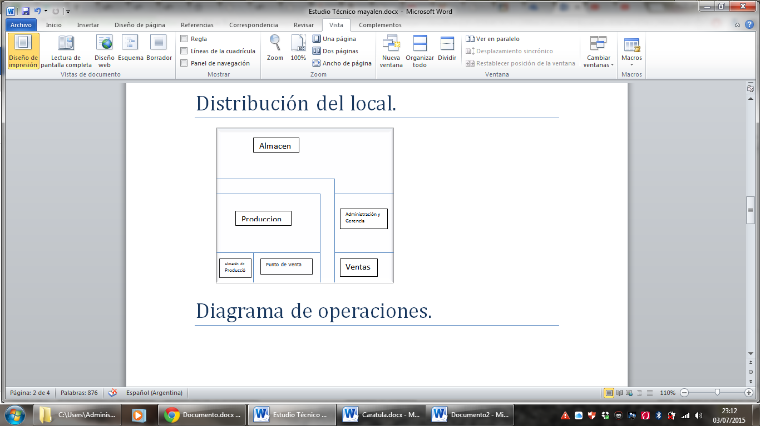

Diagrama de operaciones.

1. Mayalen es una empresa que se dedica al armado y venta de equipo de cómputo por lo tanto los procesos a realizar son muy sencillos y compactos.
   1. El cliente llega al punto de venta y solicita una cotización para un nuevo equipo de cómputo.
   2. Se le da la bienvenida y se empieza a hacer la descripción del nuevo equipo de cómputo de acuerdo al presupuesto propuesto por el cliente, dándole una cotización preliminar.
   3. El cliente revisara la cotización propuesta y en caso de ser aceptada esta pasara al departamento de producción y se le da una fecha probable de entrega; en caso de rechazarla el personal de punto de venta realizara una nueva cotización con los cambios pertinentes dados por el cliente.
   4. El departamento de producción hace una requisición al almacén por las piezas necesarias para el armado del equipo de cómputo que se solicita en la cotización por el punto de venta.
   5. El departamento de almacén toma la requisición y verifica que los componentes pedidos se encuentren en existencia dentro del almacén, en caso de que las piezas solicitadas no se tengan en almacén, se realizara una requisición al departamento de finanzas para la compra de nuevas piezas. En este caso la requisición se surtirá parcialmente, colocando la fecha probable para terminar de surtir la requisición al departamento de producción; en caso contrario el almacenista surtirá la requisición completa al departamento de producción.
   6. En caso de que la requisición sea surtida parcialmente el departamento de producción tendrá que armar parcialmente el equipos de cómputo solicitado y se enviara al almacén de producción a la espera de las partes faltantes; si la requisición fue surtida por completo el equipo es armado y se manda al almacén de producción a la espera de que el cliente llegue a recogerlo en la fecha acordada.
   7. En caso de que el cliente no recoja el equipo en un plazo máximo de 30 días después de la fecha de entrega el equipo pasara a estar disponible para venta al público.
2. La segunda actividad que tiene que desempeñar Mayalen S.A. de C.V. es la reparación de Equipo de Computo teniendo un proceso similar al de armado.
   1. El cliente llega al punto de venta y solicita una cotización por la reparación de su equipo de cómputo.
   2. El personal del punto de venta realiza una requisición del equipo a reparar, y lo pondrá en un periodo de evaluación. Para este periodo de evaluación se tendrá que realizar un documento con las especificaciones técnicas del equipo, el estado del equipo de cómputo y una descripción con las anomalías que presenta el equipo.
   3. Al cliente se le dará un tiempo de espera para la resolución de la evaluación por parte del equipo de producción. Si el cliente decide que se procedan con las reparaciones del equipo ingresado se le dará una fecha estimada de la entrega de su equipo ya reparado; en caso contrario se le dará salida al equipo evaluado.
   4. Una vez que se tiene el equipo con la evaluación pertinente se envía al área de producción al subdepartamento de limpieza para posteriormente pasarlo al subdepartamento de reparaciones.
   5. Una vez que el equipo ingresa al subdepartamento de reparación se verifica si las reparaciones son de hardware, software o una combinación de ambas, en caso de que el equipo necesite piezas del almacen para terminar las reparaciones el departamento genera una requisición al almacen por las piezas necesarias y se repiten los pasos 1.5 y 1.6 del apartado anterior.
   6. Después de cerciorarse qué tipo de reparación necesita el equipo se procede con la reparación para posteriormente mandarse al almacén de equipos terminados para que el cliente pase a recoger su equipo.

Herramientas necesarias.

EL área de producción tiene 3 departamentos los cuales se encargan de diferentes actividades, las cuales no pueden llevar acabo sin las herramientas necesarias. Para ello describiremos las actividades a realizar por el departamento y las herramientas que necesitan para realizar sus actividades de la manera más óptima posible.

1. Departamento de Limpieza: En este departamento se encargan de limpiar los equipos que entran y salen del área de producción, ya sea para reparaciones o equipos recién armados. Para ello es necesario que este departamento cuente con las siguientes herramientas:
   1. Desatornilladores con puntas intercambiables.
   2. Juego de puntas para desatornillador.
   3. Espátulas para abrir seguros.
2. Departamento de Armado de equipos nuevos de cómputo: En este departamento se encargan de armar los equipos nuevos que son solicitados por los clientes. Para ello es necesario tener las siguientes herramientas:
   1. Desatornilladores con puntas intercambiables.
   2. Juego de puntas para desatornillador.
   3. Espátulas para abrir seguros.
3. Departamento de Reparaciones de equipo de cómputo: En este departamento se verifican las fallas de los equipos de cómputo ya sean de software o hardware. Por lo tanto en este departamento se cuentas con las siguientes herramientas para reparar los equipos de cómputo:
   1. Desatornilladores con puntas intercambiables.
   2. Juego de puntas para desatornillador.
   3. Espátulas para abrir seguros.
   4. Multímetro digital.
   5. Puntas para multímetro.
   6. Base externa para discos duros sata.
   7. Mouse, teclados, pantalla y periféricos externos para recuperar información de los equipos.

Materiales.

Para que el área de producción funcione correctamente es necesario, aparte del personal y las herramientas necesarias, ciertas materias primas que si bien no son parte de los equipos de cómputo si son necesarias para el correcto ensamble y reparación de los mismo.

Los siguientes artículos son las materias primas necesarias para que el departamento de producción funcione adecuadamente:

1. Aire comprimido.
2. Espuma para limpiar equipo electrónico.
3. Limpiador de pantallas LCD.
4. Franelas de algodón.
5. Alcohol.
6. Toallas desechables.
7. Pasta térmica.
8. Limpiador para pasta.

Otro tipo de materiales que se necesitan en la empresa son lo siguientes:

1. Discos duros.
2. RAM.
3. Teclados.
4. Mouse.
5. Touch pad.
6. Pantallas LCD.
7. Monitores LCD.
8. Lectores multitarjeta.
9. Lectores de CD y DVD.

Posibles proveedores.

|  |  |  |
| --- | --- | --- |
| Componente | Proveedor | Dirección |
| Motherboard | GIGABYTE México (Centro) | República del Salvador 12 Loc. 4 Planta Alta Col. Centro México D.F. |
| GIGABYTE México (Sur) | Nicolás San Juan No. 1411 Col. Del Valle Sur C.P. 03100 México D.F. |
| Disco Duro | ADATA | Calle Homero, Chapultepec Morales Del. Miguel Hidalgo, México D.F. |
| Memoria RAM | ADATA | Calle Homero, Chapultepec Morales Del. Miguel Hidalgo, México D.F. |
| Procesador | CT (Distribuidor Itel) | Antonio M. Rivera No. 26 Bodega 8 Col. Industrial Tlanepantla Edo. De México |
| Fuente de Alimentacion | Omron | Revillagigedo 37 Local 1J Colonia Centro Del. Cuauhtemoc. |
| Lector de Discos | Coren Mex (distribuidor LG) | Cadiz No.5 Local 1 Col. Insurgentes México D.F. |

Organización del proceso productivo.

Venta

Venta y faltante de piezas

Reparación